西南科技大学本科毕业设计（论文）答辩记录及评价表
答辩人姓名 |  | 李钦源 |  | 学院 | 信息工程学院 | 学号 | 5120164270 |  |  | 专业 |  | 物联1603
设计（论文）题目 |  |  | HTTP代理服务器的设计与实现
学生（设计）论文讲述情况
教师主要提问记录
学生回答问题情况
评价项目 | 具体要求（A级标准） |  |  |  |  |  | 最高分 | 评 分
评价项目 |  |  |  |  |  |  | 最高分 | A | B |  | C |  | D | E
设计（论文）质量、水平 | 设计（论文）结构严谨，逻辑性强；有一定的学术价值或实用价值；文字表达准确流畅；论文格式规范；图表（或图纸）规范、符合要求。 |  |  |  |  |  | 50 | 46-50 | 41-45 |  | 36-40 |  | 31-35 | ≤30
设计（论文）报告、讲解 | 思路清晰；概念清楚，重点（创新点）突出；语言表达准确；报告时间、节奏掌握好。 |  |  |  |  |  | 20 | 19-20 | 17-18 |  | 15-16 |  | 13-14 | ≤12
答辩情况 | 回答问题有理有据，基本概念清楚；主要问题回答准确、有深度。 |  |  |  |  |  | 30 | 28-30 | 25-27 |  | 22-24 |  | 19-21 | ≤18
总分
答辩组评语：

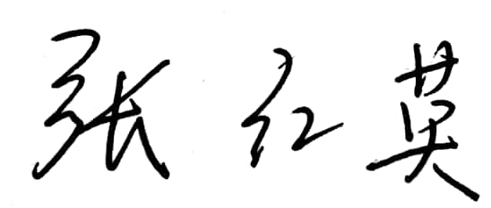
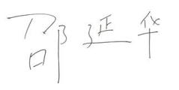


答辩组成员（签名）__________________________ 答辩组组长（签名）_______________
年 月 日
备注: 1.表中给出了各评价项目达到A级的具体要求，各项目的评分分为A、B、C、D、E五个等级并赋予相应的分值范围。2.请对照A级标准，结合该设计（论文）答辩实际，评出各项目具体得分，并填写在相应项目的评分栏中，然后计算总分。

